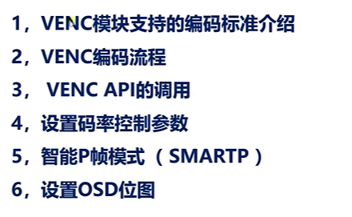

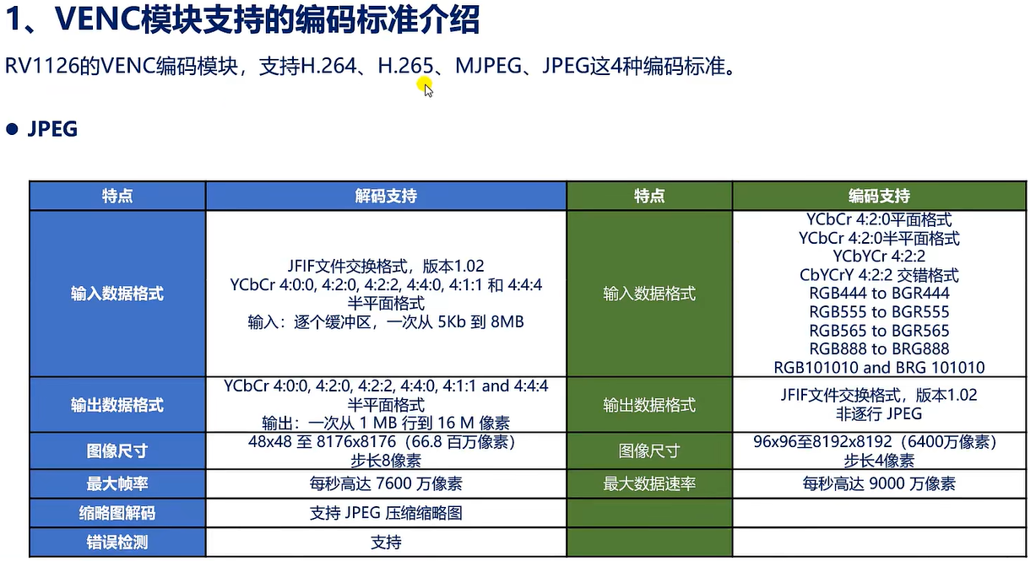

/\*

JPEG可以参考Rv1126的参考手册第二部分：

"C:\Users\zhongqing\Desktop\笔记\08、RV1126参考资料\Rockchip RV1109&RV1126TRM V1.0 Part2-20200608.pdf"

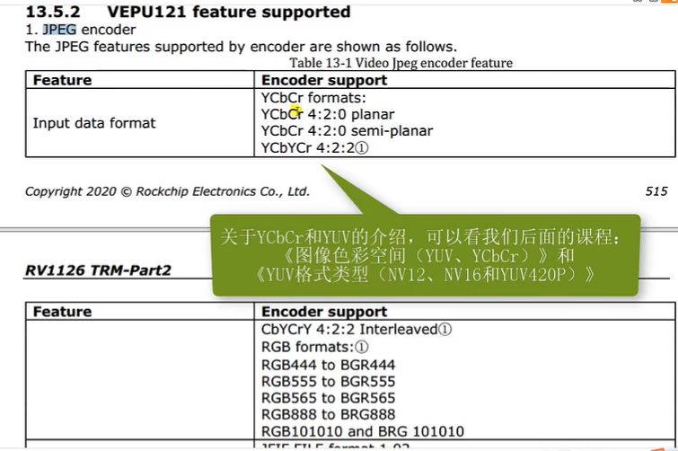

\*/

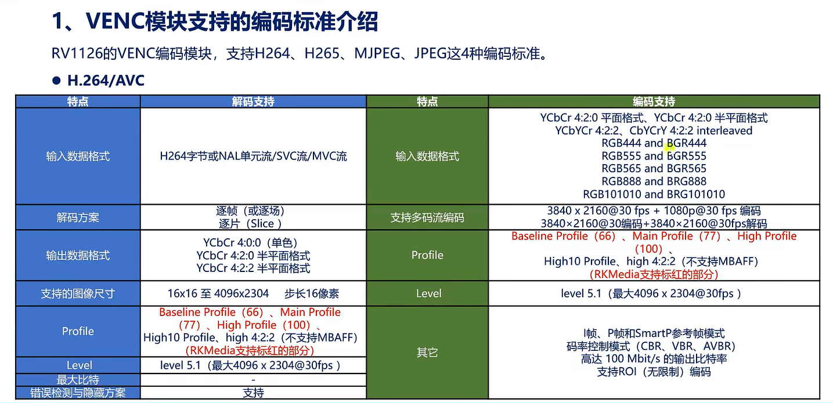

SmartP会利用前面两个参考帧（长期参考帧和虚拟I帧)的时域相关性来提升编码压缩性能。

对于运动的区域来说，SmartP模式可以拉长I帧间隔，并定期（每隔GOP长度）插入一个虚拟I帧，这样子能够大幅度降低监控场景的码率，并提升图像质量。

对于静止的区域，利用长期参考帧和当前帧的时域相关性，可以大幅度降低码率，并可以减少静止画面的呼吸效应和拖尾效应。

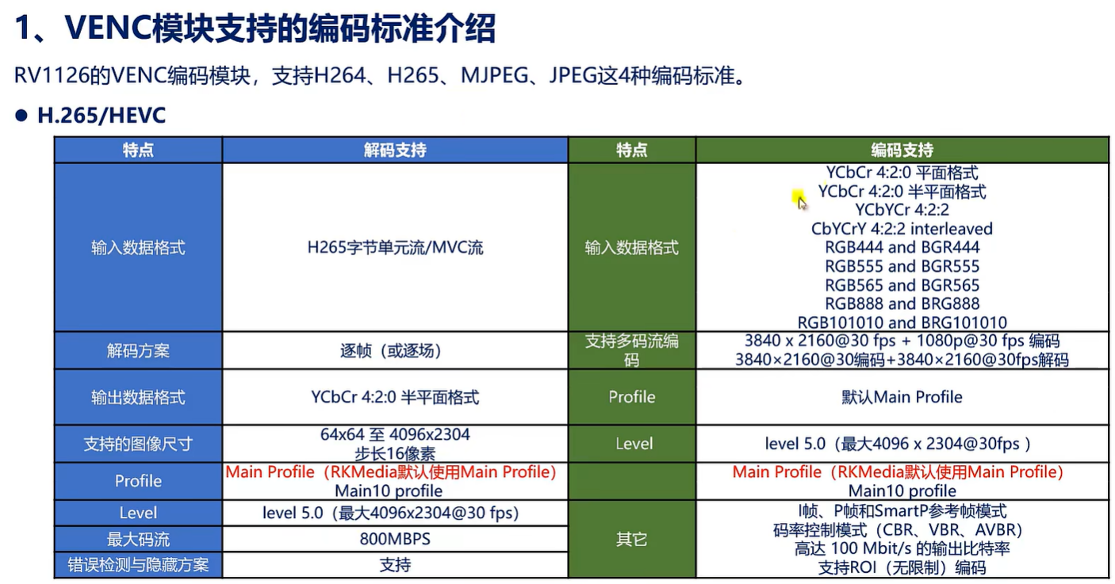

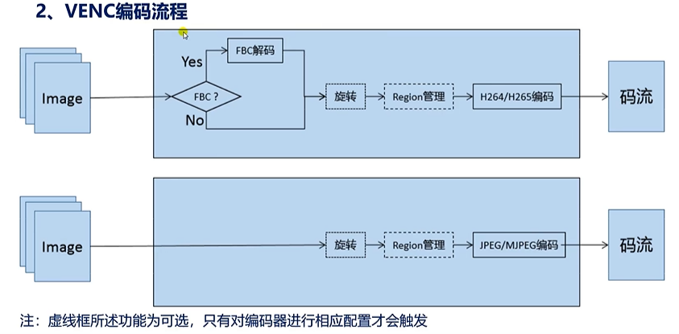

Region处理就是对视频内容的遮挡或者覆盖等处理。

VENC不支持对FBC格式的图像进行旋转

ISPP支持对FBC格式的图像进行旋转

总结：

1、ISPP支持对图像进行旋转

2、RKMedia的RGA模块以及VENC模块支持对图像进行旋转

3、RGA组件也支持对图像进行旋转